IMPACTUL PELERINAJULUI SFÂNTA PARASCHEVA ASUPRA TURISMULUI ÎN JUDEȚUL IAȘI

Abstract
În ziua de azi, pelerinajul a devenit parte componentă a turismului internațional, fiind considerat turism religios, pentru că acesta contribuie la dezvoltarea economiei, ca orice alt tip de turism. Această lucrare de cercetare are drept subiect pelerinajul la Sfânta Parascheva și cum contribuie la dezvoltarea turismului religios în județul Iași, dar și implicațiile economice. Noi încercăm să surprindem importanța pelerinajului Sfânra Parascheva, pentru că an de an atrage tot mai mulți pelerini în orașul Iași. În timp, ar putea deveni un important loc de pelerinaj la nivel European.

Cuvinte cheie: Europa; Iași; pelerinaj; Sfânta Parascheva; turism

JEL Classification: L83; Z12

Introducere
La baza creșterii și dezvoltării economice stă un factor cheie, în acest caz fiind vorba despre turism, pentru mulți oameni fiind o activitate primară sau secundară (Aziri and Nedelea, 2013). Orice destinație turistică poate fi o sursă de interes pentru turiști, incluzând orice componentă a turismului, cu sau fără prezența turiștilor: viața de zi cu zi, infrastructura sau arhitectura (Gisolf, 2014). Putem spune că turismul contribuie la economia locală în diferite moduri. Trebuie să luăm în considerare faptul că bunurile turistice (monumentele istorice naționale, siturile istorice, izvoarele etc.) nu sunt negociabile, pentru că consumul lor sunt în același loc, iar turiștii care vin se pot bucura de ele, vizitând acele locuri (Zhang, 2015). Un alt punct de vedere este acela că turismul ajută la atenuarea dezechilibrului dintre regiuni, dar și pe cele de la nivel local, național sau global. Turismul determină diversificarea structurilor economice, care contribuie la cererea turistică și la crearea altor industrii (Cioban, 2015).
În multe părți ale lumii, “turismul de pelerinaj” a devenit o parte componentă a turismului și dacă înainte era vazută doar ca o activitate religioasă, acum este văzut dintr-o perspectivă mai largă (Bhardwaj, Rinschede et. al, 1994). O definiție a pelerinajului ar putea fi cea prin care se spune că este o călătorie către un spațiu sacru, ca un act de devotement religios, care cuprinde 3 elemente, acestea fiind: călătoria, motivația (una religioasă) și destinația (care trebuie să fie sacră) (Stoddard, 1994). Destinația fiecărui pelerinaj trebuie să fie un obiect sacru, incluzând elementele naturale (munții, râurile, copacii, animalele etc.), elementele culturale (biserici, temple, relicve etc.), dar și ființe umane. Dificultatea călătoriei asigură binecuvântarea pelerinajului, chiar și acum distanțele lungi fiind un element esențial pentru pelerinaj, devenind mai de success și câștigând satisfacție spirituală (Bhardwaj and Rinschede, 1988). După pelerinaj, oamenii se așteaptă la prosperitate, îndeplinirea dorințelor, iertarea păcatelor, accesul la lumea divină și fericire externă, oferind un confort psihologic (Tanaka, 1988).

Un scurt istoric al Sfintei parascheva
Numele de Parascheva are origine greacă, provenind de la numele Paraskevi, semnificând pregătire, respectiv pregătirea de Sabbat sau Vineri. Sfânta Parascheva s-a născut în satul Epivat, din Tracia, lângă Istanbul, în secolul al XI-lea. Pe când avea 10 ani, a auzit într-o biserică chemarea lui Iisus, hotărându-se să-și dea hainele săracilor. După un timp s-a retras în sălbăticie, apoi călătorește în Heracleea, Ierusalim și se hotărăște să se oprească la o mănăstire de maici din Iordan. La vârsta de 25 de ani, un înger i-a apărut în vis și i-a spus să se întoarcă în locurile natale. S-a întors în Epivat, unde a murit. A fost înmormântată ca o străină. După un timp, un marinar s-a înecat iar valurile mării l-au adus la țărm. Câțiva creștini au săpat un mormânt unde au găsit trupul Sfintei Parascheva neputrezit și mirosea frumos, dar cu toate acestea au îngropat marinarul lângă ea. În aceeși noapte, unul dintre creștini a avut un vis în care i-a apărut Sfânta Parascheva și i-a spus să-i scoată trupul și să-l ducă într-un loc sacru. Creștinii l-au luat drept semn divin și i-au dus trupul în biserica Sfinții Apostoli din Kallicrateia După ce s-au rugat la moaștele Sfintei, creștinii au observant miracole (Institutul biblic și de misiune ortodoxă, 2013).
În 1238, moaștele Sfintei au fost mutate la Tarnovo, în 1393 la Vidin, în 1398 la Belgrad și în 1521 la Constantinopol. În 1641, sub domnia lui Vasile Lupu, acestea au fost aduse de la Constantinopol, la Biserica Trei Ierarhi. În 1889, moaștele Sfintei au fost mutate la Catedrala Mitropolitană din Iași, pentru a fi onorată și oamenii să se poată ruga (Vasiliu, 2008).

Metodă și metodologie
Pentru această cercetare au fost analizate surse bibliografice, au fost folosite date statistice de la Institutul Național de Statistică cu privire la numărul de înoptări în județul Iași pentru anul 2014, date statistice de la Green Pilgrimage și www.mediafax.ro. De asemenea, am susținut un interviu la Inspectoratul de Jandarmi al Județului Iași, cu ofițerul de relații publice, în luna aprilie 2015, cu privire la pelerinajul Sfintei Parascheva în 2014.

Rezultatele Cercetării
Călătoria religioasă sau spirituală a devenit cunoscută și popularizată în ultimele decenii, ocupând un segment importand în turismul internațional. Recent, atenția s-a îndreptat asupra numărului în creștere de călătorii religioase, acest interes fiind determinat de potențialul economic al turismului religios (Olsen and Timothy, 2006).

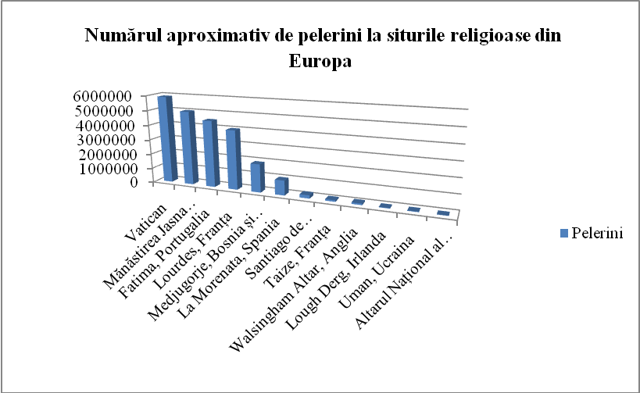
Sursa: http://greenpilgrimage.net/resources/pilgrim-numbers/
Figura 1 – Numărul aproximativ de pelerini la siturile religioase din Europa

În figura 1 sunt reprezentate cele mai importante locuri de pelerinaj din Europa și numărul de pelerini care au vizitat aceste destinații. Este evident că cel mai important loc de pelerinaj din Europa este Vaticanul cu aproximativ 5.5 milioane de pelerini. Îi urmează Mănăstirea Jasna Gora din Polonia și Fatima din Portugalia. Cunoscutul pelerinaj la Santiago de Compostela, după ultimele date din Raportul Anual 2013 de la Biroul de Pelerinaj, au fost 215 880 pelerini. Adunând numărul de pelerini, se ajunge la peste 22 milioane de pelerine doar în Europa, fapt care spune multe despre contribuția către sectorul turismului.

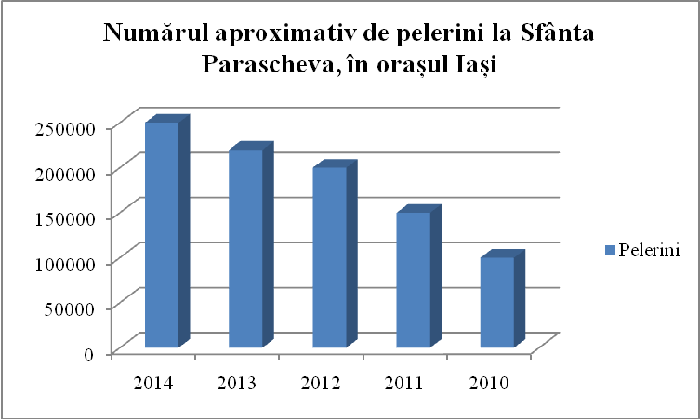
Sursa: www.mediafax.ro
Figura 2 – Numărul aproximativ de pelerini la Sfânta Parascheva, în orașul Iași

După cum vedem în figura 2, numărul de pelerini a cunoscut o creștere din 2010. După un interviu cu ofițerul de relații publice de la Inspectoratul de Jandarmi al Județului Iași, în aprilie 2015, acesta a declarat că în 2014, în zona Mitropoliei din Iași, între 10-14 octombrie, au fost în jur de 500 000 persoane, jumătate dintre aceștia (între 200 000 și 300 000 oameni) trecând și pe la racla Sfintei. Între 13-14 octombrie este cel mai mare aflux de persoane. Într-un Buletin Informativ al Inspectoratului de Jandarmi, sunt menționate traiectoriile procesiunii (Strada Crișani –Strada Sfântu Andrei-Strada Palatului- Strada Stefan cel Mare) iar rândul de oameni care a așteptat să se roage la Sfânta Parascheva (Strada Sfântul Andrei- Strada Ipsilanti – Strada Morilor – Strada Uzinei – Strada Petru Movilă – Strada Cloșca – Strada Mitropoliei), acesta ajungând și până la o lungime de 2 km. Comparând cu figura 1, putem spune că pelerinajul Sfânta Parascheva are mai mulți pelerini decât pelerinajul la Santiago de Compostela, care este mult mai cunoscut în Europa, acesta înregistrând în 2013, 215 880 pelerini (Informe estadistico, 2013).

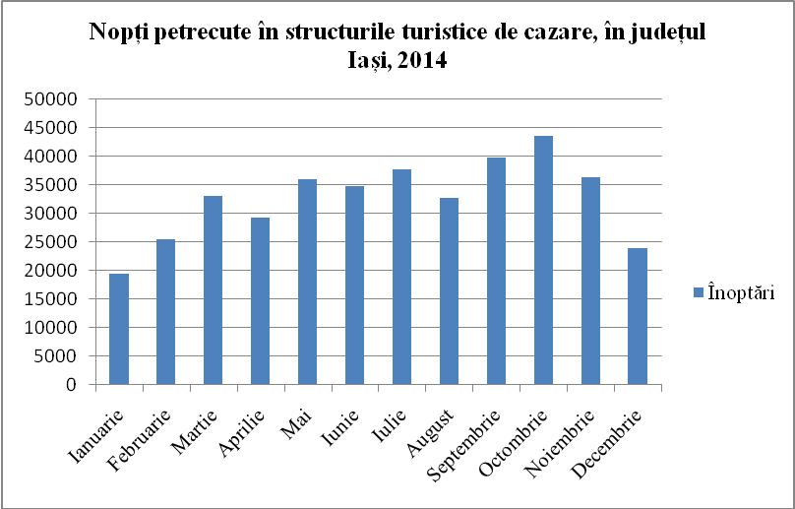
Sursa: www.insse.ro
Figura 3 – Nopți petrecute în structurile turistice de cazare, în județul Iași, 2014

În figura 3 este reprezentat numărul de nopți petrecute în structurile turistice de cazare pe parcursul anului 2014 în județul Iași. După cum vedem, luna cu cel mai ridicat număr de înoptări (43 392) este octombrie, lună care cincide cu sărbătoarea Sfintei Parascheva și cu Sărbătorile Iașilor. Un oficial al Autorității Naționale a Turismului a declarat pentru mediafax.ro, că între 9-16 octombrie 2014, structurile de primire din Iași au fost ocupate în proporție de 99%, în timp ce într-o săptămână obișnuită din octombrie rata de ocupare este de 40% (Iancu, 2014a). Prin această asociere, putem spune că pelerinajul la Sfânta Parascheva are o influență asupra turismului în județul Iași. Nu are un impact doar asupra structurile de primire turistică, ci și asupra mijloacelor de transport precum autocarele și trenurile. În fiecare an se suplimentează numărul de trenuri pentru marile orașe precum Timișoara, București, Cluj Napoca, Arad, Constanța etc. (Iancu, 2014b). Se poate spune că toată lumea beneficiază de sărbătoarea Sfintei Parascheva.

Concluzii
Prin această lucrare de cercetare încercăm să prezentăm importanța pelerinajului Sfintei Parascheva, dar și impactul asupra turismului. În concluzie, putem spune că prin comparație cu alte situri religioase, pelerinajul la Sfânta Parascheva poate fi un punct de atracție pentru turiștii străini, și ar trebui implementat un plan de dezvoltare pentru a face cunoscută această destinație religioasă, nu doar în Europa, dar și la nivel global. După cum am observat anterior, are numeroși pelerini în doar 4 zile, din toate colțurile țării, ținând cont de faptul că CFR suplimentează trenurile din marile orașe ale României, pentru ca aceștia să ajungă la timp pentru Sărbătoarea Sfintei Parascheva.
De asemenea, datele statistice de la Institutul Național de Statistică, cu privire la înoptările în structurile de primire turistică în Iași, se evidențiază luna octombrie cu cel mai mare număr de înoptări, așadar putem spune că pelerinajul are impact asupra turismului și indirect asupra economiei. Acest tip de eveniment ar trebui să aibă mai multă promovare, strategii turistice de marketing pentru a se dezvolta la un nivel mai înalt, pentru că ar putea avea un impact la nivelul Europei, nu doar la nivelul țării.

Bibliografie
1.Aziri, B., Nedelea, A. (2013) Business strategies in tourism, Ecoforum, Vol. 2, Issue 1(2), pp 5-11
2.Bhardwaj, S. M., Rinschede, G. (1988), Pilgrimage-a world wide phenomenon, Ed. Dietrich Reimer Verlag, Berlin, pp 15
3.Bhardwaj, M. S., Rinschede, G., Sievers, A. (1994), Pilgrimage in the old and new world, Ed. Dietrich Reimer Verlag, Berlin, pp. 9
4.Cioban, G. L. (2015) The black swan of the Romanian tourism, Ecoforum, Volume 4, issue 1 (6), pp 88-93
5.Gisolf, M. C. (2014) Marketing the inbetweenness: tangibles and intangibles in tourism, Ecoforum, volume 3, Issue 2 (5), pp. 7-14
6.Iancu L. (2014) CFR suplimentează trenurile către Iași pentru pelerinajul de Sfânta Parascheva, http://www.mediafax.ro/social/cfr-suplimenteaza-trenurile-spre-iasi-pentru-pelerinajul-de-sfanta-parascheva-13374444, accessed April 20, 2015
7.Iancu L. (2014) ANAT: Sfânta Parascheva umple hotelurile din Iași și scoate din buzunarele pelerinilor 13 milioane de euro, http://www.mediafax.ro/social/anat-sfanta-parascheva-umple-hotelurile-din-iasi-si-scoate-din-buzunarele-pelerinilor-13-milioane-de-euro-13375907, accessed April 20, 2015
8.Olsen, D. H., Timothy, D. J. (2006) Tourism and religious journeys, Tourism, religion and spiritual journeys, Ed. Routledge contemporary geography of leisure, tourism and mobility, UK
9.Stoddard, R. H. (1994), Major pilgrimage places of the world, Pilgrimage in the old and new world, Ed Dietrich Reimer Verlag, Berlin, pp 18
10.Tanaka, H. (1988), On the geographic study of pilgrimage places, Ed. Dietrich Reimer Verlag, Berlin, pp 21
11.Vasiliu, V.D. (2008) Bisericile ortodoxe din Iași, Ed. Fundației Culturale Poezia, Iași
11.Zhang, W-B. (2015) Tourism, trade and wealth accumulation with endogenous income and wealth distribution among countries, Ecoforum, volume 4, issue 1 (6), pp. 7-20
12.***(2010) Buletin Informativ nr. 54 din 5.10.2014, Măsuri de ordine sărbătorile Iasiului 2010, Inspectoratul de Jandarmi Județean Iași
13.*** (2013) Informe Estadistico Ano Santo, Pilgrim’s Welcome Office
14.***(2013) Viața, Acatistul și Paraclisul Sfintei Cuvioasei Parascheva de la Iași, Ed. Institului Biblic și de Misiune Ortodoxă, București

